***Что нужно знать***

***об итоговом сочинении (изложении)?***

*Итоговое сочинение (изложение) - условие допуска к государственной итоговой аттестации по образовательным программам среднего общего образования (далее – ГИА-XI, ГИА)).*

**Структура закрытого банка тем итогового сочинения**

|  |  |
| --- | --- |
|  | Разделы и подразделы |
| **1** | **Духовно-нравственные ориентиры в жизни человека** |
| 1.1. | Внутренний мир человека и его личностные качества |
| 1.2. | Отношение человека к другому человеку (окружению), нравственные идеалы и выбор между добром и злом |
| 1.3. | Познание человеком самого себя |
| 1.4. | Свобода человека и ее ограничения |
| **2** | **Семья, общество, Отечество в жизни человека** |
| 2.1. | Семья, род; семейные ценности и традиции |
| 2.2. | Человек и общество |
| 2.3. | Родина, государство, гражданская позиция человека |
| **3** | **Природа и культура в жизни человека** |
| 3.1. | Природа и человек |
| 3.2. | Наука и человек |
| 3.3. | Искусство и человек |
| 3.4. | Язык и языковая личность |

**Образец комплекта тем**

|  |  |
| --- | --- |
| Номер темы | Тема |
| 111 | Какую жизненную цель можно назвать благородной? |
| 201 | Могут ли юношеские мечты повлиять на дальнейшую жизнь человека? |
| 304 | Как становятся героями на войне? |
| 405 | Чем важен для современного человека опыт предыдущих поколений? |
| 509 | Почему достижения прогресса, дающие человеку удобства и комфорт, могут быть опасны для человечества? |
| 602 | Реальное и виртуальное общение: в чём преимущества каждого из них? |

Итоговое сочинение проводится 6 декабря 2023 года, 7 февраля   
2024 года, 10 апреля 2024 года.

Итоговое сочинение проводится в общеобразоваательном учреждении – МБОУ «СОШ № 33».

Аудитории проведения итогового сочинения - учебные кабинеты - оборудуются средствами видеонаблюдения в режиме off-line, функционирование которых регламентируется Порядком организации систем видеонаблюдения в местах проведения итогового сочинения (изложения) в Курской области в 2023–2024 учебном году, утвержденным приказом Министерства образования и науки Курской области.

Итоговое сочинение начинается в 10:00 по местному времени.

Если участник итогового сочинения опоздал, он допускается к написанию итогового сочинения, при этом время окончания написания итогового сочинения, зафиксированное на доске (информационном стенде) членами комиссии по проведению итогового сочинения (изложения), не продлевается. Повторный общий инструктаж для опоздавших участников не проводится (за исключением, когда в учебном кабинете нет других участников итогового сочинения). Члены комиссии по проведению итогового сочинения (изложения) предоставляют необходимую информацию для заполнения регистрационных полей бланков итогового сочинения.

Рекомендуется не опаздывать на проведение итогового сочинения.

Вход участников итогового сочинения в место проведения итогового сочинения начинается с 09:00 по местному времени. При себе необходимо иметь документ, удостоверяющий личность.

Рекомендуется взять с собой на сочинение только необходимые вещи:

- документ, удостоверяющий личность;

- ручку (гелевая или капиллярная с чернилами черного цвета);

- лекарства и питание (при необходимости);

- продукты питания для дополнительного приема пищи (перекус), бутилированная питьевая вода при условии, что упаковка указанных продуктов питания и воды, а также их потребление не будут отвлекать других участников итогового сочинения (изложения) от написания ими итогового сочинения (изложения) (при необходимости);

- для участников итогового сочинения с ОВЗ, участников итогового сочинения - детей-инвалидов, инвалидов - специальные технические средства (при необходимости).

Иные личные вещи участники итогового сочинения обязаны оставить на специально выделенном в учебном кабинете месте для хранения личных вещей участников итогового сочинения.

Во время проведения итогового сочинения участникам итогового сочинения выдадут листы бумаги для черновиков со штампом образовательной организации, на базе которой размещается место проведения итогового сочинения - черновики, бланки итогового сочинения, а также орфографический словарь.

Внимание! Черновики не проверяются и записи в них не учитываются при проверке.

Темы итогового сочинения становятся общедоступными за 15 минут до начала проведения сочинения.

Продолжительность написания итогового сочинения составляет 3 часа 55 минут (235 минут).

Для участников итогового сочинения с ОВЗ, детей-инвалидов и инвалидов продолжительность выполнения итогового сочинения увеличивается на 1,5 часа. При продолжительности итогового сочинения четыре и более часа организуется питание участников итогового сочинения и перерывы для проведения необходимых лечебных и профилактических мероприятий. Лечебные и профилактические мероприятия проводятся в помещении для медицинского работника в присутствии медицинского работника. Питание организуется в помещении для организации питания в присутствии специалиста из числа членов комиссии по проведению итогового сочинения (изложения), участвующих в организации итогового сочинения вне учебных кабинетов (дежурного).

Во время проведения итогового сочинения участникам итогового сочинения **ЗАПРЕЩЕНО** иметь при себе средства связи, фото, аудио и видеоаппаратуру, справочные материалы, письменные заметки и иные средства хранения и передачи информации, собственные орфографические и (или) толковые словари. Участникам итогового сочинения также запрещается пользоваться текстами литературного материала (художественные произведения, дневники, мемуары, публицистика, другие литературные источники). Участники итогового сочинения, нарушившие установленные требования, удаляются с итогового сочинения руководителем и(или) членом комиссии по проведению итогового сочинения в месте проведения итогового сочинения.

В случае если участник итогового сочинения по состоянию здоровья или другим объективным причинам не может завершить написание итогового сочинения, он может покинуть учебный кабинет. В данном случае оформляется соответствующий акт, на основании которого будет принято решение о повторном допуске к написанию итогового сочинения в дополнительные даты (7 февраля 2024 года, 10 апреля 2024 года).

Участники итогового сочинения, досрочно завершившие выполнение итогового сочинения, сдают бланки регистрации, бланки записи, дополнительные бланки записи (при наличии), листы бумаги для черновиков и покидают место проведения итогового сочинения, не дожидаясь установленного времени завершения итогового сочинения.

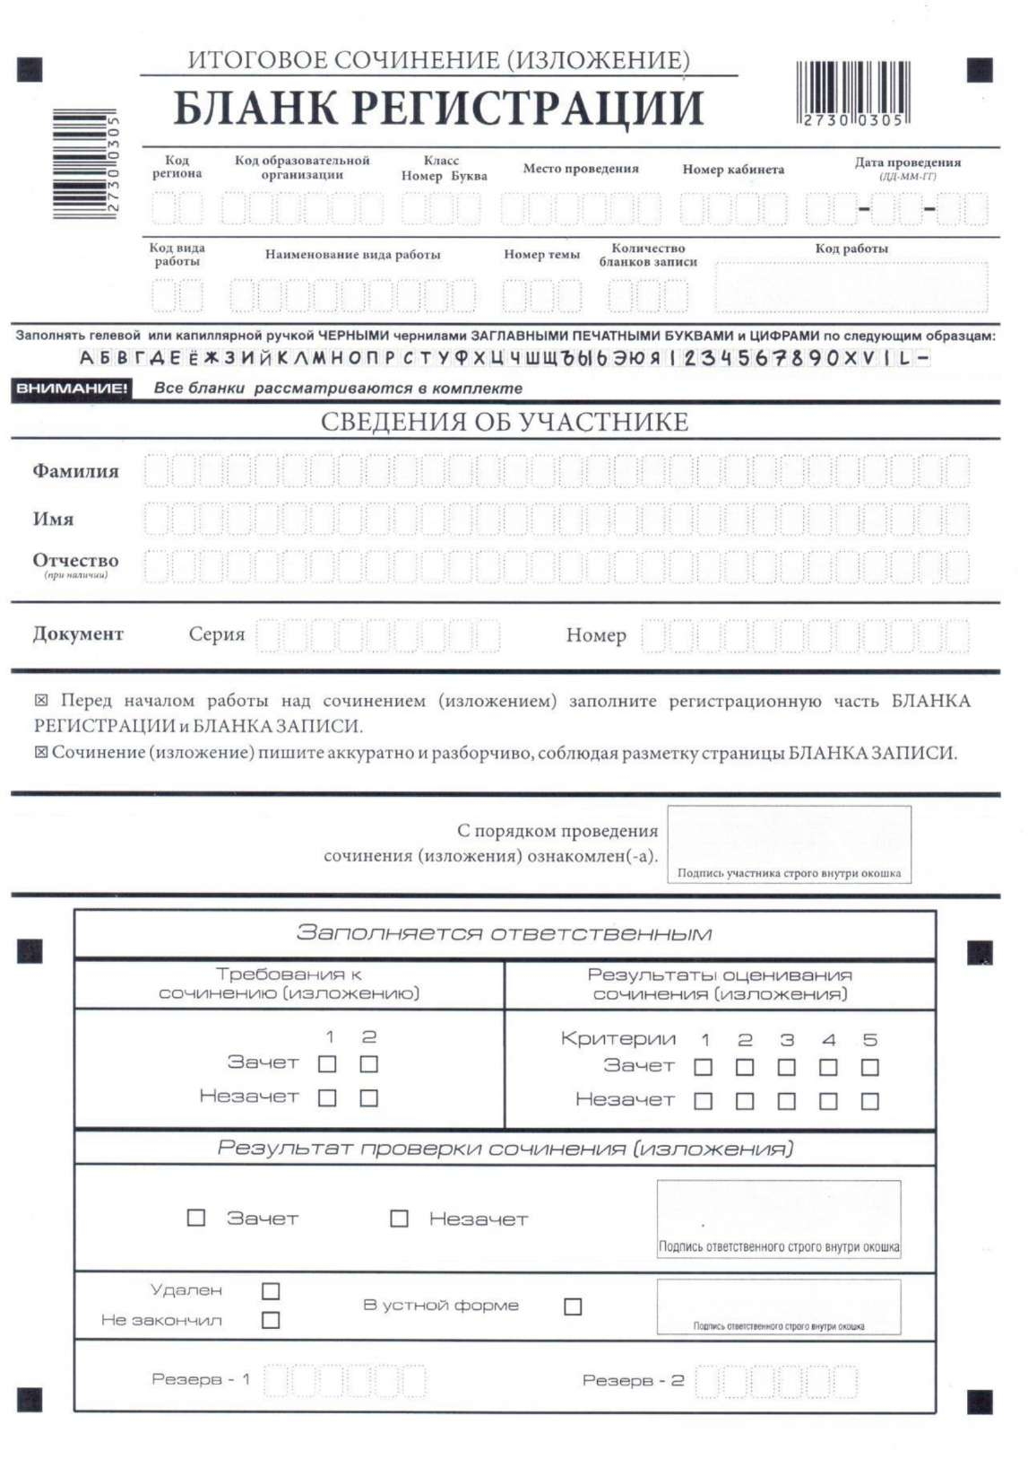

Приложение №4

к Порядку проведения итогового сочинения (изложения) в Курской области

в 2023-2024 учебном году

**Лицевая сторона двустороннего бланка записи**

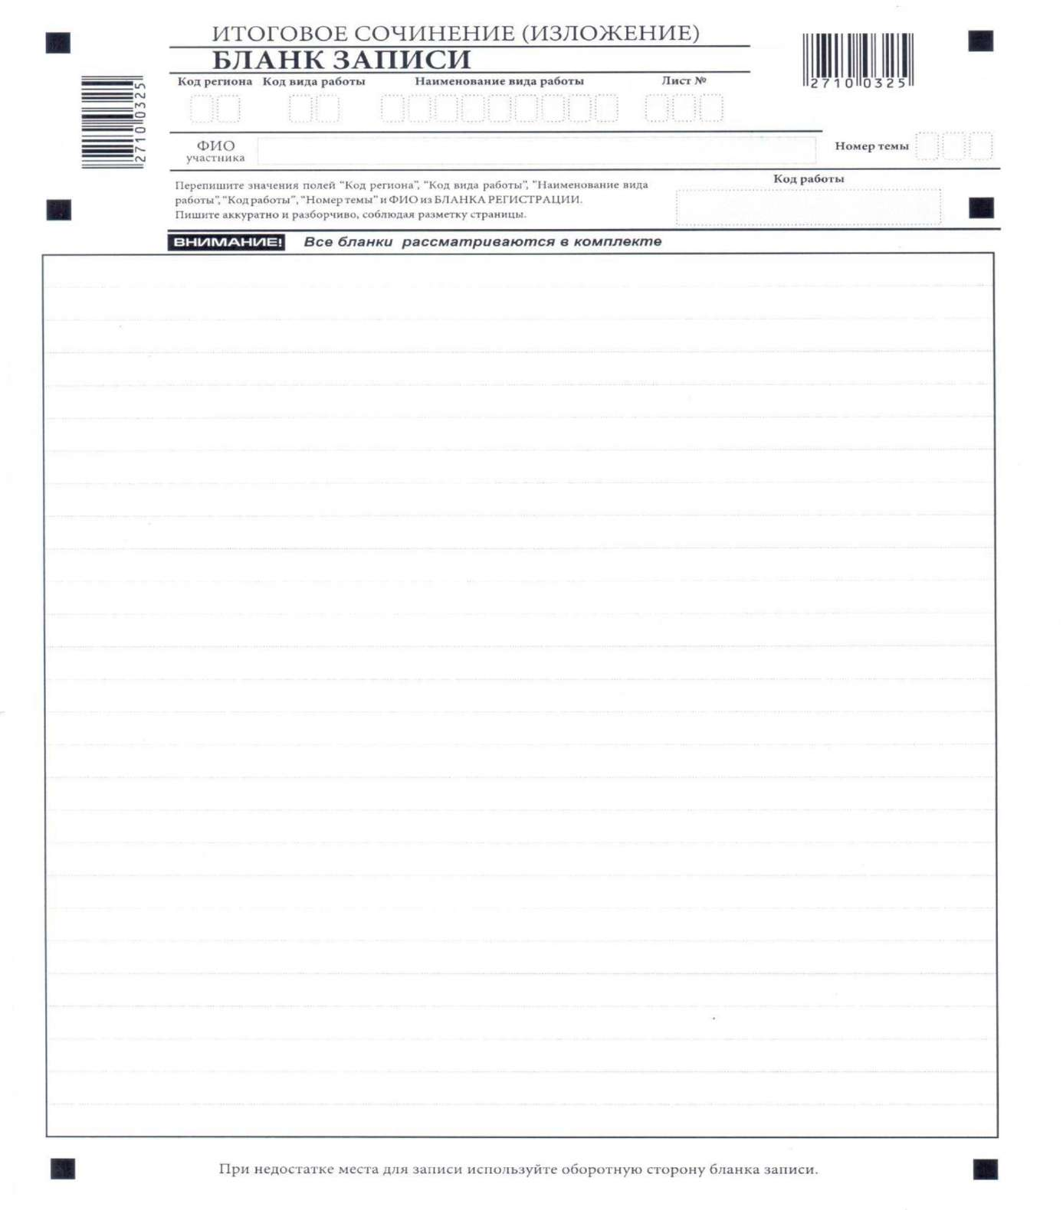

**Оборотная сторона двустороннего бланка записи**

